服务端比对DEMO
- window server 系统
（1）c语言
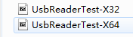
- c#语言
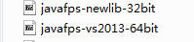
- java语言

- linux系统
  - C语言
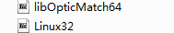

  - C#语言
  - Java语言
